2018年山东理工大学大学生工程训练综合能力竞赛
命 题

本命题用于2018年山东理工大学大学生工程训练综合能力竞赛。包含两类 4 项，即无碳小车类和物料搬运机器人类。其中无碳小车 3 项为“S”型赛道常规赛、“8” 字型赛道常规赛和“S 环形”赛道挑战赛。
一、无碳小车避障行驶竞赛命题说明
1.1 无碳小车竞赛命题
本届竞赛命题为“以重力势能驱动的具有方向控制功能的自行小车”。
自主设计并制作一种具有方向控制功能的自行小车，要求其行走过程中完成所有动作所需的能量均由给定重力势能转换而得，不可以使用任何其他来源的能量。该给定重力势能由竞赛时统一使用质量为1Kg的标准砝码（Φ50×65 mm，碳钢制作）来获得，要求砝码的可下降高度为400±2mm 。标准砝码始终由小车承载，不允许从小车上掉落。图1所示为小车示意图。
要求小车具有转向控制机构，且此转向控制机构需要具有可调节装置，以适应放有不同间距障碍物的竞赛场地。
要求小车为三轮结构。其中一轮为转向轮，另外两轮为行进轮，允许两行进轮中的一个轮为从动轮。具体设计、选材及加工制作均由参赛学生自主完成。
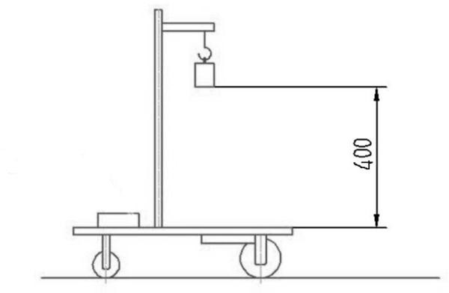
图 1 无碳小车示意图

1.2 无碳小车常规竞赛项目
1.2.1“S”型赛道避障行驶常规赛项第一轮竞赛
“S”型赛道如图 2 所示，赛道宽度为 2 米，沿直线方向水平铺设。按“隔桩变距”的规则设置赛道障碍物（桩），障碍物（桩）为直径 20mm、高 200mm 的塑料圆棒，竞赛小车在前行时能够自动绕过赛道上设置的障碍物。沿赛道中线从距出发线 1 米处开始按平均间距 1 米摆放障碍桩，奇数桩位置不变，根据经现场公开抽签的结果，第一偶数桩位置在±（200～300）mm 范围内做调整（相对于出发线，正值远离，负值移近），随后的偶树桩依次按照与前一个偶树桩调整的相反方向做相同距离的调整。以小车成功绕障数量和前行的距离来评定成绩。每绕过一个桩得 8 分（以小车整体越过赛道中线为准），一次绕过多个桩或多次绕过同一个桩均算作绕过一个桩，障碍桩被推出定位圆或被推倒均不得分；小车行走的距离每延长米得 2 分，在中心线上测量。
各队使用竞赛组委会统一提供的标准砝码给参赛小车加载，并在指定的赛道上进行比赛。小车在出发线前的位置自行决定，不得越线。每队小车运行 2 次，取 2 次成绩中的最好成绩。
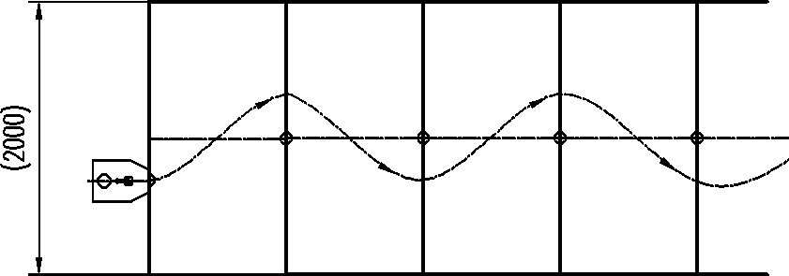
图 2无碳小车在重力势能作用下自动行走（S 赛道）示意图

小车绕障有效的判定为：小车从赛道一侧越过一个障碍后，整体越过赛道中线且障碍物未被撞倒或推出障碍物定位圆；小车连续运行，直至停止。小车有效的运行距离为：停止时小车最远端与出发线之间的垂直距离。
1.2.2 “8”字型赛道避障行驶常规赛项第一轮竞赛
如图 3 所示，竞赛场地在半张标准乒乓球台（长 1525mm、宽 1370mm）上， 有 3 个障碍桩沿中线放置，障碍桩为直径 20mm、长 200mm 的 3 个圆棒， 两端的桩至中心桩的距离为 350±50 mm，具体数值由现场公开抽签决定。
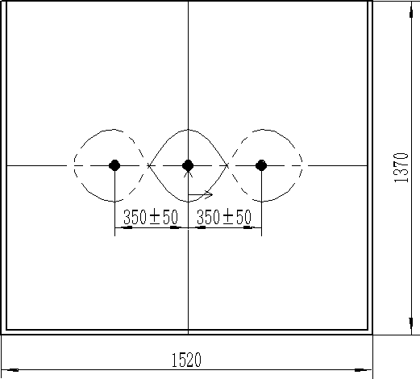
小车需绕中线上的三个障碍桩按“双 8”字型轨迹循环运行，以小车成功完成“双 8”字绕行圈数的多少来评定成绩。
图 3 “双 8”字型赛道平面示意图

参赛时，要求小车以“双 8”字轨迹交替绕过中线上 3 个障碍桩，保证每个障碍桩在“8”字形的一个封闭圈内。每完成 1 个“双 8”字且成功绕过 3 个障碍，得 12 分。各队使用组委会统一提供的标准砝码参赛。每队小车运行 2 次，取 2 次成绩中最好成绩。
一个成功的“8”字绕障轨迹为：3 个封闭圈轨迹和轨迹的 4 次变向交替出现，变向指的是：轨迹的曲率中心从轨迹的一侧变化到另一侧。
比赛中，小车需连续运行，直至停止。小车没有绕过障碍、碰倒障碍、将障碍物推出定位圆区域、砝码脱离小车、小车停止或小车掉下球台均视为本次比赛结束。
1.2.3 三维设计及 3D 打印制作环节
由 1 名参赛队员参与竞赛；经抽签，按照大赛统一规定要求，在计算机上设计 3D 打印图样，绘制出图样的零件图，零件图上需标示出配合尺寸公差，并用3D 打印制作出来。本项内容应在规定时间内完成，违规或延时完成者减分，不能完成者或延时超限者不得分，不能进入后面环节的竞赛。
1.2.4 参赛小车机械拆卸及重装竞赛环节
再次抽签，确定新的“S”和“8”字赛道的障碍物桩距。
每队派出 2 名参赛队员对本队参赛小车上进行零件拆卸，裁判人员根据爆炸图进行对照检查。拆卸完成后，按照新产生的抽签数据，装配并调节小车。拆装工具自带，除标准件及轴承外，不允许自带任何备用零件入场，对违反规定的行为按减分法处理。现场将提供钳工台。如需使用机床加工，可提出申请，经裁判批准，可到车间进行普车、普铣、钻孔等常规加工作业，所需刀具和量具自备。本项内容在规定时间内完成得满分，违规或延时完成者减分，不能完成者不得分。
1.2.5 无碳小车避障行驶常规赛第二轮竞赛
用装配调试完成的小车，再次进行避障行驶竞赛，规则分别同1.2.1和1.2.2。
1.3 无碳小车挑战赛项目
1.3.1“S 环形”赛道挑战赛第一轮竞赛
“S 环形”赛道如图 4 所示，由直线段和圆弧段组合而成一封闭环形赛道，沿赛道中线放置 12 个障碍物（桩），障碍桩为直径 20mm、高 200mm 的塑料圆棒。竞赛小车能够在环型赛道上以“S 环形”路线依次绕过赛道上障碍桩，自动前行直至停止。赛道水平铺设，直线段宽度为 1200mm，两侧直线段赛道之间设有隔墙； 沿赛道中线平均摆放 5 个障碍桩，奇数桩位置不变，偶数桩位置根据经现场公开抽签结果，在±（200～300）mm 范围内相对于中心桩做相向调整（相对于中心桩，正值远离，负值移近）。
以小车前行的距离和成功绕障数量来评定成绩。每绕过一个桩的 8 分（以小车整体越过赛道中线为准），一次绕过多个桩或多次绕过同一个桩均算作绕过一个桩，障碍桩被推出定位圆或被推倒均不得分；小车行走的距离每延长米得 2 分，在中心线上测量。
各队使用竞赛组委会统一提供的标准砝码给参赛小车加载，并在指定的赛道上进行比赛。小车在出发线前的位置自行决定，不得越线。每队小车运行 2 次，取 2 次成绩中的最好成绩。

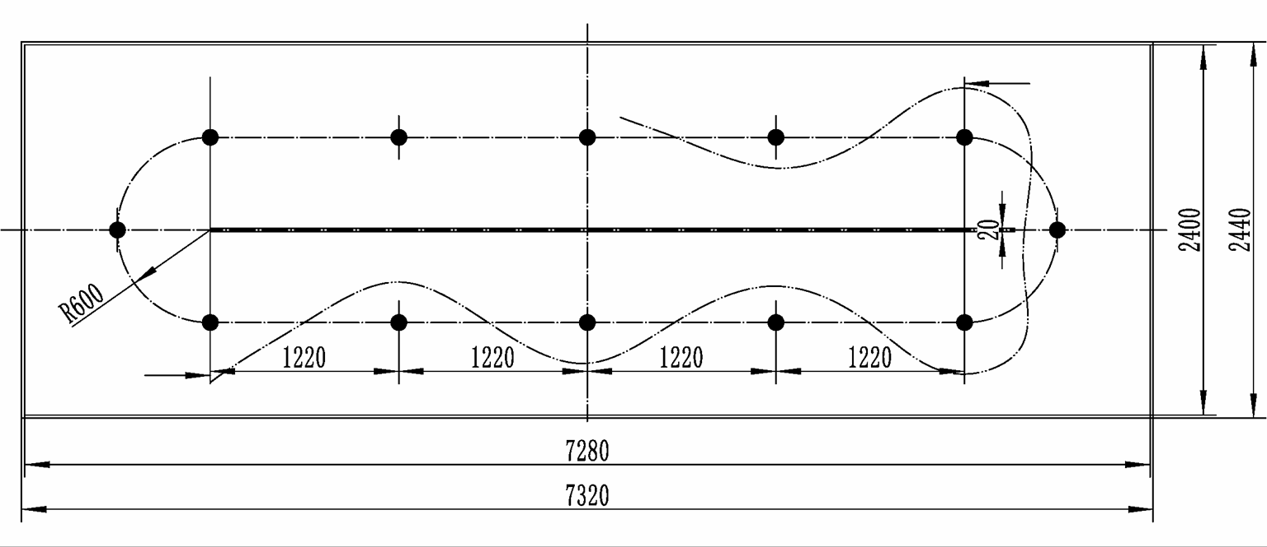
1.3.2 三维设计及 3D 打印制作环节
图 4 “S 环形”赛道示意图
要求同 1.2.3。
1.3.3 参赛小车机械拆卸及重装竞赛环节
要求同 1.2.4。
1.3.4 第二轮小车避障行驶竞赛
用装配调试完成的小车，再次进行避障行驶竞赛，规则同 1.3.1。
1.4 现场问辩环节
根据参赛队数量，经各队自愿申请或通过抽签产生参加答辩环节的参赛队。答辩问题涉及本队参赛作品的设计、制造工艺、成本及管理等相关知识。参与答 辩的参赛队按答辩得分由高到低排序，得分高于答辩平均分的队将获得总分加分， 得分低于答辩平均分的队将得到总分减分。
1.5 工程设计方案评
各参赛队需做出针对参赛项目的工程设计方案文件并在参赛报到时提交，共3 种文件，每种文件纸质版一式两份，电子版 1 份；三种文件总分 50 分，分别为 1）结构设计方案，15 分；2）加工工艺设计方案，15 分；3）工程项目创业企划书，20 分。所提交的文件均应由参赛队员自主完成，格式及装订均须符合技术规范和竞赛要求，具体规定及要求由竞赛秘书处另行发布。
各参赛队在报到时还须提交与设计制作有关的 3 分钟视频 1 份和 PPT 文件 1份，具体规定及要求由竞赛秘书处另行发布。
竞赛评审组对每个参赛队提交的设计方案文件按减分法进行评阅。各队该项得分计入其竞赛总成绩。

二、智能物料搬运机器人竞赛项目命题说明
2.1 竞赛命题
本项竞赛题目为“智能物料搬运机器人竞赛”。
自主设计并制作一款能执行物料搬运任务的智能移动机器人。该机器人能够在规定场地内自主行走，通过扫描阅读二维码领取任务，自主寻找、识别任务指定的物料，按任务要求的顺序将其搬运至指定的存放地点，并按照要求的位置和方向摆放。
根据现场抽签决定抓取物料的类型，现场设计机器人末端抓取装置（手爪），使用 3D 打印或激光切割设备完成制造，安装于参赛机器人手臂末端后进行现场运行比赛。
本项目参赛所要求的实物和文件均由参赛学生自主完成。
2.2 题目要求
2.2.1 参赛机器人的功能要求
应具有场地目标位置识别、自主路径规划、自主移动、二维码读取、物料颜色识别或形状识别、物料抓取和搬运等功能；全部竞赛过程由机器人自主运行， 不允许使用遥控等人工交互手段及除机器人本体之外的任何辅助装置。
2.2.2 参赛机器人的电控及驱动要求
主控电路采用嵌入式解决方案（包括嵌入式微控制器等），实现二维码读取、自主定位、物料识别、以及路径规划及运动控制等功能，所用传感器和电机的种类及数量不限。自行设计制作主控电路版，其上须带有电机驱动电路及任务内容显示装置，该显示装置能够持续显示二维码任务信息直至比赛结束。机器人驱动电源供电电压限制在 12V 以下（含 12V），电池随车装载，场内赛程中不能更换。
2.2.3 参赛机器人的机械结构要求
自主设计并制造机器人的机械部分，该部分允许采用标准紧固件、标准结构零件及各类商品轴承。机器人的行走方式、机械手臂的结构形式均不限制。机器人腕部与末端抓取装置（手爪）的连接界面结构自行确定。
除末端抓取装置（手爪）在竞赛现场设计制作外，其他均在校内完成，所用材料自定。
2.2.4 参赛机器人的外形尺寸要求
进入场地参赛的机器人（含末端抓取装置（手爪））应能够通过一个尺寸与一张 A4 纸相当的门框方可参加比赛。“A4 门框”横向或竖向放置均可。允许机器人结构设计为可折叠形式，但通过“A4 门框”后应能自行展开。
2.2.5 搬运物料
待搬运物料的形状为简单机械零件的抽象几何体，包括圆柱体、方形体、球体及其组合体，物料的各边长或直径尺寸限制在 30～80mm 范围，重量范围为40～80g，以上形状和参数的具体选择将通过现场抽签决定。物料的材料为塑料或铝合金，表面粗糙度 Ra≥3.2。物料有颜色区别：颜色为红（RGB 值为 255，0，）、绿（RGB 值为 0，255， 0）、蓝（RGB 值为 0， 0，255）三种颜色。
在比赛场地内固定位置设有物料提取区和物料存放区。物料提取区长×宽×高为 500×100×80（mm），木质或塑木材料，浅色亚光表面。物料存放区为长×宽×高为 800×300× 0（mm）区域，由三组不同颜色的同心圆和十字线构成，每组同心圆和十字线为同一种颜色。
2.2.6 竞赛场地
赛场尺寸为 2400mm×2400mm 方形平面区域，周围设有高度为 100mm 的白色或其他浅色围挡板，并以高度和宽度均为 20mm 的挡板将场地一分为二，机器人只能在挡板所围区域内活动。赛道地面为亚光人造板或合成革铺就而成，基色为浅黄色或其它非红、非绿、非蓝色；地面施划有间隔为 300mm 的黑色方格线， 经线为线宽 20mm 的单线，纬线线宽为 15+10（间隔）+15mm 的双线，可用于机器人行走的地面坐标位置判断。见图 5、图 6 所示。
竞赛时，2 台机器人同时进入上述场地并在各自区域内定位和运行。如果出现越界并发生妨碍对方机器人移动或工作的情况，将被人工提起回退至上一工作地点重新运行，所用时间不会从竞赛计时中减除。

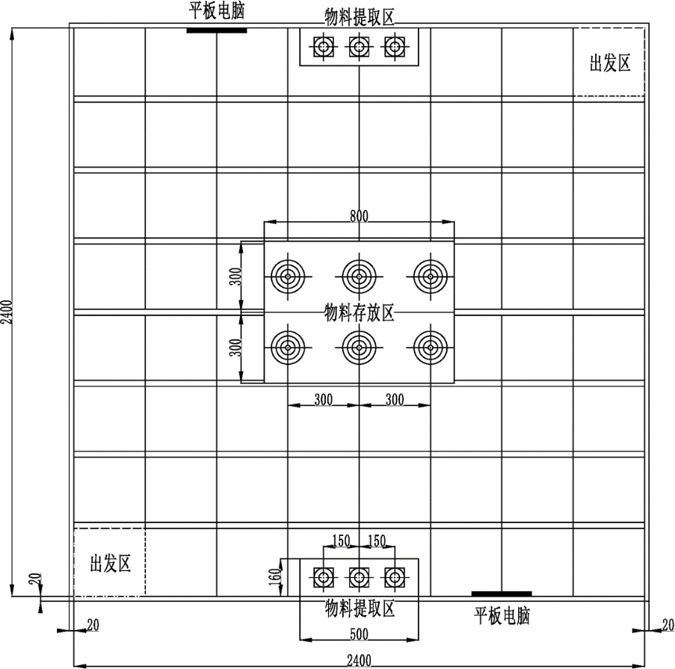
图 5 智能物料搬运机器人建赛场地设置平面图

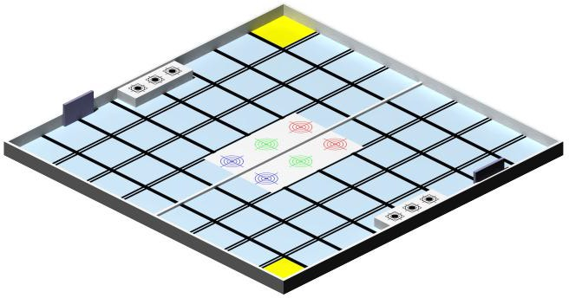
图 6 智能物料搬运机器人建赛场地设置三维示意图

2.2.7 任务二维码
在赛场围挡内侧垂直安装 2 个显示屏不小于 9.7 寸的平板电脑，用于显示给机器人读取任务的二维码。二维码尺寸为 100×100（像素）。二维码信息被设置为“1”、“2”、“3”三个数字的组合，如“123”、“321”等。其中，“1”对应红色，“2”对应绿色，“3”对应蓝色。数字组合表明了物料搬运过程中不同颜色物料的搬运顺序。平板电脑中存有不少于 6 种任务的二维码，比赛时随机播放。
2.3 竞赛环节
2.3.1 第一轮智能物料搬运机器人场地竞赛环节
经现场抽签决定待搬运物料的形状组别（圆柱体、长方体）以及各参赛队的赛场号位。物料的直径或底边长为 50mm，高度为 80mm, 重量约为 60g。
三种不同颜色的物料放置在物料提取区，物料间距为 150mm。
参赛队将其参赛机器人放置在指定出发位置。按统一号令启动，计时开始。机器人行至二维码识别区，通过二维码读取需要搬运的三种颜色物料的顺序，再移动到物料提取区按照任务要求的顺序依次将物料搬运并准确放置到物料存放区对应的颜色区域内，完成任务后机器人回到出发区域。记录完成比赛所耗用的时间及物料放置的准确性。机器人需在 5 分钟时间内完成比赛，用时少者得分高，物料放置位置的精确程度也影响得分。每队有 2 次机会，取 2 次成绩中的最好成绩。
2.3.2 机器人手爪的设计及制作环节
经抽签确定一种搬运物料的重量组别、尺寸组别、形状组别（圆柱体、方形体、球体及其组合）以及各参赛队的赛场号位。
每支参赛队派出 1 名队员，针对抽取的物料组进行机器人末端工具（机器人手爪）的设计，参赛队员须自带笔记本电脑和自装的设计软件。设计完毕之后在3D 打印机或激光切割机上完成机器人手爪的制作，本项内容在规定时间内完成得满分，违规或延时完成者减分，不能完成者不得分。
2.3.3 主控电路板焊接与调试环节
由 1 名参赛队员参与此环节竞赛。在事先准备好的（主控电路）PCB 板上焊接所有的分立元器件和集成电路插座，并完成调试。本环节内容在规定时间内完成得满分，违规或延时完成者减分，不能完成者不得分。
2.3.4 机器人机电联合调试环节
各队 3 名队员一起，将原来参赛机器人上的手爪和主控板拆下交给裁判员， 领回新加工的手爪和主控电路板安装到参赛机器人上，并完成调试。本项内容在规定时间内完成得满分，违规或延时完成者减分。如果新制作的手爪有问题，可申请使用原来的手爪，扣 10 分，同时后续运行竞赛得分扣除40%；如果主控电路板有问题，可申请使用原来的主控电路板，扣 5分，同时后续运行竞赛得分扣除20%；联调无法完成者不能进入后续比赛。
2.3.5 第二轮智能物料搬运机器人现场竞赛环节
用装配调试完成的小车，再次进行物料搬运竞赛，规则同 2.3.1。
2.3.6 现场问辩环节
根据参赛队数量，经各队自愿申请或通过抽签产生参加答辩环节的参赛队。答辩问题涉及本队参赛作品的设计、制造工艺、成本及管理等相关知识。参与答辩的参赛队按答辩得分由高到低排序，得分高于答辩平均分的队将获得总分加分，得分低于答辩平均分的队将得到总分减分。

2.4 方案文件评审
各参赛队需做出针对参赛项目的工程设计方案文件并在参赛报到时提交，共4 种文件，每种文件纸质版一式两份，电子版 1 份；4种文件总分 60 分，分别为：
1）结构设计方案，15 分；
2）控制系统电路设计方案，15 分；
3）加工工艺方案，15 分；
4）创业企划书，15 分。
所提交的文件均应由参赛队员自主完成，格式及装订均须符合技术规范和竞赛要求，具体规定及要求由竞赛秘书处另行发布。
各参赛队在报到时还须提交与设计制作有关的 3 分钟视频 1 份和 PPT 文件 1份。
由方案评审组对每个参赛队提交的设计方案文件按减分法进行评阅。各队该项得分计入其竞赛总成绩。

三、竞赛安排
3.1 本校制作
参赛队按本竞赛命题的要求，自主设计，独立制作出一组参赛作品。
3.2 集中参赛
1）携带在本校制作完成的作品参赛。
2）报到时需提交参赛作品文件
针对于“8”字、“S”型赛道避障行驶竞赛需提交参赛作品的结构设计方案、加工工艺方案及创业企划书共 3 个文件。
针对于智能物料搬运机器人竞赛需提交参赛作品的结构设计方案、加工工艺方案、控制及电路设计方案、创业企划书共 4 个文件。
各文件分别提交纸质版文件一式 2 份、电子版文件 1 份，文件按本竞赛秘书处发布的统一格式编写。
3）提交 1 份 3 分钟的视频，(格式要求：MPEG文件，DVD-PAL4:3，24位，720×576，25 fps，音频数据速率 448 kbps 杜比数码音频 48KHz)，视频的内容是关于本队参赛作品赛前设计及制作过程的汇报及说明。
4）提交 PPT 文件 1 份，内容是阐述作品的设计、制作方案说明及体会。
3.3 方案文件要求
1）结构设计方案文件
完整性要求：作品装配图 1 幅、要求标注所有零件（A3 纸 1 页）；装配爆炸图 1 幅（所用三维软件自行选用， A3 纸 1 页）；
传动机构展开图 1 幅（A3 纸 1 页）；
设计说明书 1-2 页（A4）。
正确性要求：传动原理与机构设计计算正确，选材和工艺合理。
创新性要求：有独立见解及创新点。
规范性要求：图纸表达完整，标注规范；文字描述准确、清晰。
2）工艺设计方案文件
按照中批量（5000 台/年）的生产纲领，自选作品上一个较复杂的零件，完成并提交工艺设计方案报告（A4，2－3 页）。要求采用统一的方案文件格式（网上下载）。
3）控制及电路设计方案
完整性要求：控制程序流程图 1 幅（A4 纸 1 页）；
电路原理图 1 幅，要求标注所有电子元器件（A4 纸 1 页）；主控板 PCB 板图 1 幅（A4 纸 1 页）；
电路设计说明书 1-2 页（A4）。
正确性要求：控制原理与电路设计正确，器件选则合理。创新性要求：有独立见解及创新点。
规范性要求：图纸表达完整，标注规范；文字描述准确、清晰。
4）创业企划书
按照中批量（5000 台/年）对作品做创业企划书（A4，3－4 页），内容包括工艺成本核算、生产成本分析以及综合成本分析，还包括市场预测分析、人力资源和工程管理可行性综合分析等。要求创业企划设计目标明确，文件完整，测算合理，表达清楚。

创新创业学院
工程实训中心
2018 年 11 月 6 日

